
Kontaktutvalget for velforeninger i Oslo
Årsberetning 2014
(Perioden 6. februar 2014 – 16. februar 2015)

Styrets arbeid
Styret har bestått av:
Leder: Ingen ble valgt
Styremedlem: Ragnar Torgersen, Høybråten vel
Styremedlem: Vidar Berget, Etterstad vel
Styremedlem: Per Brandsdal, Oppsal vel *)
Styremedlem: Jan-Morten Kjelstad, Bjerke Storvel
Styremedlem: Jan T. Herstad, Røa vel
Styremedlem: Ingrid Appelbom Karsten, Sollerud vel
Styremedlem: Per Øyvind Hansen, Bestum vel *)
Styremedlem: Per Kristian Løken, Haugerud og Trosterud vel
Styremedlem: Eva Reistad, Hasle og Frydenberg vel
Varamedlem: Frank Otto Aubert, Vestre Holmen vel
Varamedlem: Liv Jorunn Eriksen, Hauketo og Prinsdal vel
Varamedlem: Sidsel Wester, Ekeberg Egnehjem velforening
Kasserer: (møter ikke) Leiv Aschehoug, Smestadgrendens vel
Revisor: Jan Gustav Thrane-Steen, Montebello vel
*) Styremedlemmene Per Brandsdal og Per Øyvind Hansen trakk seg i løpet av året

Valgkomite: Leder Eivind Bødtker, Skøyen vel
Leiv Aschehoug, Smedstadgrendens vel
Eva Rueslåtten, Furuset vel
Arne Egil Sagen, Brenna vel

Generelt
- Det er i perioden avholdt 11 styremøter. Møtene er i hovedsak avholdt på Ullern Frivilligsentral på Hoff og i Etterstad vels lokaler; mens junimøtet var i Vækerøstuene på Bestum og julemøtet var i Øvre Disen vels lokaler.
- Etter oppfordring fra styret har tidligere styreleder Eivind Bødtker deltatt på alle styremøtene
- KUV har i 2014 blitt medlem i Norsk forening mot Støy

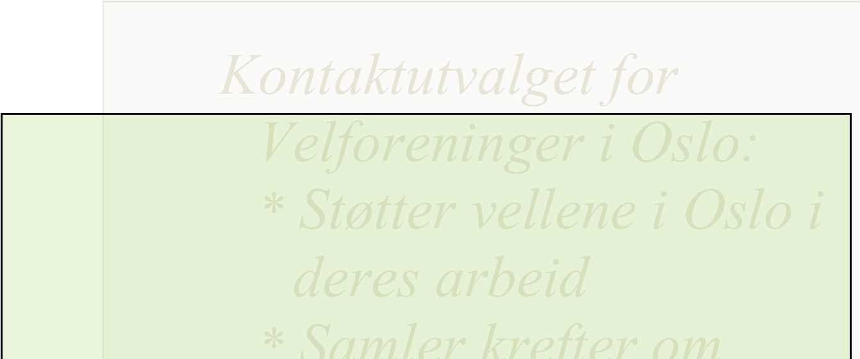


Årsmøtet i 2014
Kontaktutvalget for
Velforeninger i Oslo:
*
Støtter vellene i Oslo i
deres arbeid
*
Samler krefter om
felles saker
*
Bidrar med
informasjon til og fra
vellene, særlig vis a
vis Oslo kommune

- Årsmøtet ble avholdt 25. mars på «Svetter’n» - Grefsen og Disen velhus.
Før årsmøtet var det innledninger ved Marianne Borgen, leder av Samferdsels- og miljøkomiteen i bystyret om «hvordan kan vellene bidra positivt» og av planlegger (i konsulentfirma) Helle Beer Urheim, Marienlyst vel om «medvirkning i praksis.»

Administrasjon
Det har vært viktig for styret å fordele oppgaver mellom styremedlemmene:
- Ragnar Torgersen har hatt ansvaret for å utarbeide dagsorden, innkalle til styremøtene samt å lede disse. Han fordeler innkommen epost. Han har også vært redaktør for Nyhetsbrevene sammen med Eivind Bødtker
- Jan T Herstad har hatt ansvaret for føring av registeret samt å kreve inn kontingent. Det er lagt stor vekt på å få epostadresser til alle velforeninger og borettslag. Han har etablert DropBox som lagringssted/arkiv for KUV
- Per Kristian Løken har hatt jobben med fordelingen av reguleringsplaner.
- Vidar Berget har dekket oppgaven som Web-redaktør
- Leif Aschehoug fører regnskapene for KUV.
- Ansvar for skriving av møtereferater har vekslet mellom styremedlemmene
- KUV har i år etablert egen postboks; PB 2818 Tøyen

Økonomi
- KUV hadde 89 betalende medlemmer ved utgangen av 2014. Det var 8 færre enn i fjor.
- Økonomien er tilfredsstillende, men den gir ikke grunnlag for økt aktivitet eller for engasjement av en sekretær. Virksomheten i 2014 ga et underskudd på kr. 2.333 hovedsakelig som følge av lavere kontingentinnbetalinger, mindre støtte fra Plan- og bygningsetaten (PBE) og økte driftskostnader. For 2014 mottok KUV støtte fra PBE på kr. 10 000 for distribusjon av reguleringsplaner til lokale velforeninger. Tidligere år har vi mottatt kr. 20.000.
- Ved utgangen av 2014 hadde KUV en bankbeholdning på kr. 136.478. I 2014 har KUV arrangert seminaret «Urbant friluftsliv» som ble finansiert av en bevilgning tilbake fra 2011 fra daværende Friluftsetaten. I 2014 er også det avsatte beløpet fra bydel Frogner til prosjekt Fjordbyparken benyttet.
- Det ble fattet vedtak om adm. godtgjørelse til styremedlemmer med arbeidsoppgaver utover det alminnelige styrearbeidet. Dette er et engangsvedtak for 2014
- KUV forsøkte i 2013 å få endret Oslo kommunes forskrift for tildeling av tilskudd til idretts-, frilufts- og naturvernorganisasjoner til også å omfatte byomfattende nærmiljøorganisasjoner, men lyktes ikke. I våres tok vi direkte kontakt med etatsdirektøren for PBE om tilskudd til KUV. Vi søkte etter dette PBE om driftsstøtte i tillegg til støtte til fordelingen av reguleringsplanene, men vi fikk avslag.
- KUV søkte Eiendoms- og byfornyelsesetaten (EBY) om midler til distribusjon av Varsel om utbyggingsavtaler. Vi fikk ikke svar fra EBY.

Eksterne møter
- KUV har deltatt på årsmøtene til Vellenes Fellesorganisasjon (VFO) og til Oslo og Omegn Friluftsråd (OOF), på Støyforeningens konferanse i mars, på Helsedirektoratets seminar om fysisk aktivitet og frivillighet, på OOFs høstmøte og Bymiljøetatens seminar om idrett og friluftsliv
- KUV har hatt møte med den nye daglige lederen i Oslo Byes vel

Byutvikling og reguleringssaker
- Det er i perioden distribuert ca. 170 reguleringsplaner og meddelelser fra PBE og arkitektkontorer til vellene. Reguleringssaker distribueres til de av de ca. 234 vel og borettslag som står i adresselisten med e-post adresse, også til vel som ikke er betalende medlemmer. KUV fikk først svar i desember fra PBE om redusert tilskudd i 2014 og om avslag for 2015. PBEs begrunnelse var at deres nye nettjenester erstatter utsendelsene til vellene.
- KUV har utarbeidet en oversikt over «Prosesser knyttet til behandling av reguleringsplaner.» Hensikten er å informere vellene om når de kan komme med innspill. Oversikten er vedlagt nyhetsbrev nr. 4 samt ligger på hjemmesiden.
- KUV har i mai avgitt en høringsuttalelse til Oslos langsiktige kommuneplan – Oslo mot 2030.
- KUV engasjerte seg i sak fra Hasle og Frydenberg vel mot utbygging av en midlertidig barnehage på et regulert friområde på Ola Narr. Det ble sendt et brev i september til bystyrekomiteen om midlertidige barnehager
- KUV har i oktober avgitt en høringsuttalelse til Kommunaldepartementet vedrørende endringer i byggesaksforskriften.
- KUV har fortsatt vurdert problemer med hyblifisering i småhusområdene. KUV har fortsatt oppmerksomhet på Småhusplanen og praktiseringen av denne.
- 3 av styremedlemmene hadde i november et møte med seksjonen i PBE som arbeider med digitalisering. Vi la fram våre synspunkter på status og utviklingen av tjenestene; bl.a. om behovet for tidlig informasjon og om «Si din mening».

Organisering
- KUV sendte i januar ut et skriv til borettslag mm med tilbud om å bli medlem i KUV samt med forslag om å organisere seg i lokale vel som dekker flere borettslag eller som legger opp til et samarbeid med et eksisterende vel. KUV fikk ingen borettslag som nye medlemmer etter denne utsendelsen. Derimot har vi over tid sett at det dannes lokale vel som består i hovedsak av borettslag.

Trafikk og samferdsel
- KUV følger med på saker til bystyret som gjelder trafikksikkerhet.
- KUV har jobbet med problemene knyttet til parkering og parkeringsnormer

Friluftsliv og grønt - seminar
- KUV avviklet seminaret Urbant friluftsliv i Håndverkeren 16. oktober. Det var 57 deltakere. Innledere var bl.a. byråd Bård Folke Fredriksen, professor Anne-Karine Thorên, Kubra Ifzal fra Furuset og Gunhild Bøgseth fra Bymiljøetaten. Jan Bøhler fra Ap deltok i debatten. Alle poengterte at det blå-grønne preget i Oslo må vernes og utvikles bedre. KUV fikk gode tilbakemeldinger om seminaret. Innleggene er å finne på www.kuv.no

Bystyremelding om frivillighet
KUV deltok i høst på dialogmøte i Oslo kommune ved oppstart av arbeidet med ny bystyremelding om frivillighet. Vi holdt innlegg om velforeninger i Oslo og pekte på at disse måtte omtales i meldingen

Informasjonsarbeid
-Fire fyldige Nyhetsbrev ble utgitt i 2014. Nr. 4 var spesielt omfattende. I hvert Nyhetsbrev omtales virksomheten til to vel. Arbeidet med Nyhetsbrevene har fått økt prioritert i 2014. De sendes også til enkelte kommunale instanser, til BU-ledere, bydelsadministrasjoner, organisasjoner etc.
-KUVs veiledninger ligger på hjemmesiden. Veiledningene omfatter: - Regulerings- og byggesaker. - Samferdsel og trafikkspørsmål. - Nærmiljø og Grøntarealer. - KUVs nettside www.kuv.no er forbedret og inneholder lenker til vellenes egne nettsider.

Side 2 av 2

